EXERCICES DE COMMUNICATION

Försök att uttrycka följande saker på franska:

- du frågar en dam efter vägen till posten
- på snabbköpet vill du ha 1-euromynt tillbaka
- på banken vill du växla in dina svenska kronor till euro
- du går in på en bar och frågar om du får använda deras toaletter
- du frågar någon på gatan om han/hon kan växla din 5 Eurosedel i 1 Euromynt
- du har vunnit 100 € på en skraplott, nu vill du ha dina pengar
- du går till turistbyrån och ber att få en karta över staden
- du vill beställa ett rum på hotell
- en person frågar dig om du har eld
- en envis luffare tigger pengar av dig
- när du köper dina souvenirer lämnar du en 50 Eurosedel men du får tillbaka på en 20 Eurosedel
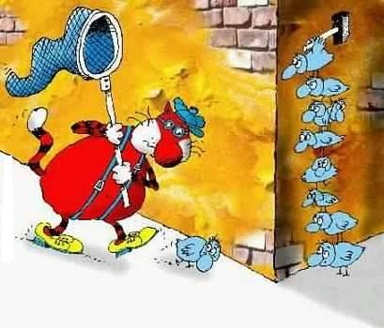

EXERCICES DE COMMUNICATION

Försök att reda ut dessa situationer på franska. Ställer kompisen frågor skall du besvara dessa.

- du letar efter en toalett | - förklara var toaletterna ligger från denna sal
- fråga hur mycket klockan är | - säg något om kompisens snygga t-shirt
- berätta vad du har gjort i helgen | - fråga kompisen vilken film han/hon senast sett på bio
- du beställer sallad men du vill inte ha dressing | - berätta om en bra film du sett på bio
- en person frågar dig om du har eld, svara artigt på frågan | - fråga mannen mittemot dig på tåget om du får titta i hans tidning
- du behöver växla ett 1 Euromynt i två 50 centimes mynt | - beskriv ditt utseende
- fråga kompisen vilken typ av mat han/hon gillar | - du frågar en dam efter vägen till posten
- fråga kompisen om han/hon har djur | - fråga vilken kompisens favoritfärg är
- fråga i butiken om de har tunnelbanebiljetter | - du letar efter en snygg tröja i en butik
- du vill ha notan | - du frågar vad bussbiljetten kostar
- berätta att du såg kompisens syster i helgen | - fråga kompisen vad det är för datum idag

